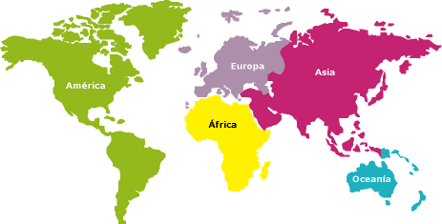

**do Norte**

**América do Sul**

**do Sul**

Em que região prefere ir a um festival?

Selecione um continente